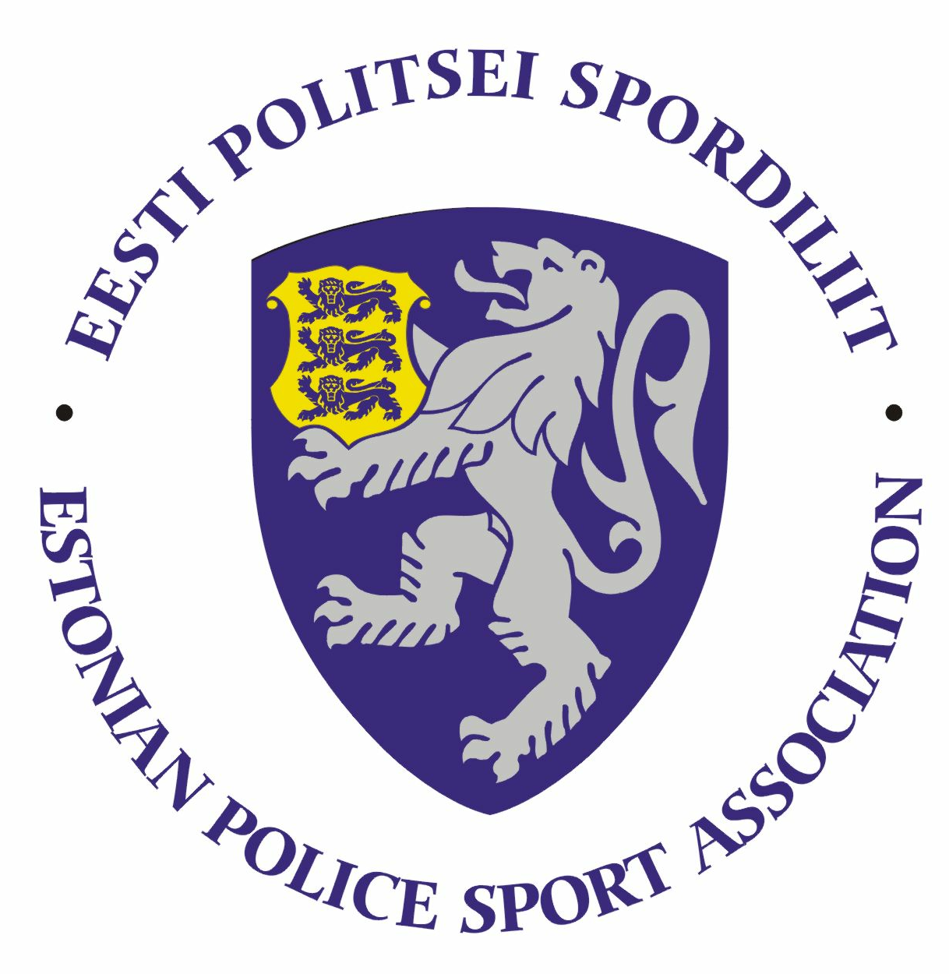

2021.a Politsei- ja Piirivalveameti krossijooksu meistrivõistluste

JUHEND

I Eesmärk ja ülesanded
- populariseerida sporti ja liikumist PPA inimeste hulgas;
- selgitada välja parimad politsei 3000m krossijooksjad;

II Aeg ja koht

Võistlus toimub 01.10.2020 Ebaveres, Lääne-Virumaal. Võistluste start ja finiš asub Ebavere tervisespordikeskuses.

III. Võistlusklassid

- võistlusklass D21 (sünd 1987 ja hiljem) naised;
- võistlusklass D35 (sünd 1986–1977) naised;
- võistlusklass D45 (sünd 1976 ja varem) naised;
- võistlusklass H21 (sünd 1987 ja hiljem) mehed;
- võistlusklass H35 (sünd 1986–1977) mehed;
- võistlusklass H45 (sünd 1976 ja varem) mehed.

IV. Ajakava:

10.00–11.00 võistluste mandaat ja kogunemine
11.30 Meeste ühisstart
12.15 Naiste ühisstart
~13.15 – autasustamine

*korraldajatele jäetakse õigus teha muudatusi ajakavas (sõltuvalt osalejate arvust)

V. Osavõtjad
Võistlustel võivad osaleda politseiametnikud, politseiasutustes täis- ja osalise tööajaga töötavad teenistujad, kaitsepolitseiametnikud, pensionile läinud politseiametnikud ja teenistujad, Sisekaitseakadeemia politsei- ja piirivalvekolledži teenistujad ja kadetid ning abipolitseinikud.

VI. Registreerumine
Nimeline registreerimine koos sünniaastaga teha oma piirkonna sporditegevuse koordinaatoritele hiljemalt 27. septembriks 2021a kell 12.00.
Politsei krossijooksu meistrivõistlustel saavad osaleda ainult vaktsineeritud, COVID-19 haiguse läbi põdenud või kehtiva negatiivse testitulemusega (PPA testimist ei korralda ega hüvita testi maksumust) inimesed.

Lõuna prefektuur – Ulvi Jukk
Ida prefektuur – Taavi Toomel
Põhja regioon (Põhja prefektuur, PPA) – Triin Sarapuu
Lääne prefektuur – Rein Künnap

VII. Autasustamine
Autasustatakse iga võistlusklassi kolme paremat sportlast medali ja võimaluse korral meenega.

VIII. Võistluste majandamine
Võistluste korraldamise ja läbiviimisega seotud kulud kannab Eesti Politsei Spordiliit. Võistlejate lähetamisega seotud kulud võistlusele kannab lähetav politseiasutus.

IX. Info

Võistlusi viib läbi Eesti Politsei Spordiliit koostöös Väike-Maarja Spordikeskusega.
Võistluste peakohtunik Jane Kool.

